

本科毕业设计
（2016届）

题 目 | 基于web的在线家教寻找平台
学 院 | 计算机学院
专 业 | 软件工程
班 级 | 12108411
学 号 | 12108116
学生姓名 | 景天俊
指导教师 | 史晓颖
完成日期 | 2016年5月

诚信承诺
我谨在此承诺：本人所写的毕业论文《基于web的在线家教寻找平台》均系本人独立完成，没有抄袭行为，凡涉及其他作者的观点和材料，均作了注释，若有不实，后果由本人承担。

承诺人（签名）：

年 月 日
摘要
互联网技术的发展以及“互联网+”思想的提出，对传统家教模式产生了巨大的冲击，传统的家教是以一对一的上门辅导或者一对多的辅导班模式为主，已然不能满足人们对空间自由和时间自由的要求。在人们对个性化家教需求的推动下以及web站点技术快速发展的基础下在线家教网站系统产生了，在线家教具有时间自由、空间不受限制和资费相对较低的优势，在国内外都越来越受欢迎。
本系统的主要问题在于教师资源与学生资源的整合问题、学生有效寻找在线教师的效率问题、在线聊天互动问题以及教师资源的审核问题等。师生资源的整合难点在于怎么更好地去展现师生的相关信息以方便相应的用户去更有效的在线聊天和预约；本系统的设计的目的在于帮助学生和老师更快更高效率地找到彼此，然后进行在线交流辅导。为了解决以上提及的问题，下面罗列出几个模块来逐条解决这些比较棘手的问题。
本系统拟主要包括四大模块，分别是教师中心，学生中心，个人中心，在线聊天，四个模块相辅相成。

关键词：在线家教网站；传统家教；辅导模式
ABSTRACT
The development of the Internet technology and the "Internet +" thoughts, which have great impact on the traditional teaching mode. The traditional tutor is one to one home guidance or one to many remedial class mode primarily, already cannot satisfy the people to the space freedom and the time freedom request. Online tutoring website system based on the rapid development of people to promote personalized tutoring needs and web site technology generation, Online tutoring has the advantages of free time, free space and relatively low tariff, more and more popular at home and abroad.
The main problem of this system lies in the integration of teacher resources and student resources, the efficiency of students effectively find online teachers,the problems of online chat interaction and the audit of teacher resources, etc. The difficulty of integrating the resources of teachers and students lies in how to better display the relevant information of teachers and students to facilitate the corresponding users to more effective online chat and appointment. The design of the system is designed to help students and teachers to find each other faster and more efficiently, and then to conduct online communication counseling. In order to solve the problems mentioned above, the following list of several modules one by one to solve these difficult problems.
The system is mainly consisted of the four modules, namely, the teacher center, student center, personal center, online chat, four modules complement each other.

Keywords: Online tutoring website; Traditional Family; Counseling model
目录
1 绪论 1
1.1 研究背景和意义 1
1.2 国内在线家教存在的问题 1
1.3 在线家教系统概述的发展与现状 2
1.3.1 国外发展现状 2
1.3.2 国内发展现状 3
1.4 发展前景 3
2 基于web的在线家教寻找平台系统的管理研究 5
2.1 基于web的在线家教寻找平台简介 5
2.2 解决的问题 6
2.3 在线家教的研究方法： 6
2.3.1 献研究法 6
2.3.2 类比法 7
2.3.3 技术实践法 7
3 系统分析 8
3.1 系统目标与功能需求分析 8
3.1.1 系统目标 8
3.1.2 功能需求分析 8
3.1.3 系统需求分析 9
3.2 可行性分析 11
3.2.1 经济可行性分析 11
3.2.2 技术可行性 11
3.2.3 操作可行性 12
3.3 业务流程的调查与分析 13
3.3.1 业务流程调查的目的 13
3.3.2 业务流程图 14
3.4 系统数据流程分析 16
3.4.1 顶层DFD 17
3.4.2 一层DFD 17
3.4.3 二层DFD-学生信息系统细分 19
3.4.4 二层DFD-教师信息系统细分 20
3.4.5 二层DFD-配管理系统细分 21
3.5 数据字典 22
3.5.1 系统数据项描述 22
3.5.2 系统数据流描述 25
3.5.3 系统处理逻辑描述 27
3.5.4 数据存储 29
3.5.5 系统外部实体 30
4 系统设计 31
4.1 设计方案 31
4.1.1 设计目的 31
4.1.2 主要功能 31
4.1.3 相关图展示 32
4.2 数据库设计 32
4.2.1 数据库设计概述 32
4.2.2 数据库概念结构设计 32
4.2.3 数据表设计图 36
4.3 输入输出设计 39
4.3.1 输入设计 40
4.3.2 输出设计 41
5 系统实现 42
5.1 相关开发工具和开发语言介绍 42
5.2 系统界面 42
5.2.1 系统首页 42
5.2.2 注册页面 43
5.2.3 登录页面 44
5.2.4 个人中心版块 44
5.2.5 学生中心（教师中心）版块 47
5.2.6 用户详细信息界面 47
5.2.7 在线聊天版块 48
5.2.8 关于我们版块 49
6 总结与展望 50
6.1 系统总结 50
6.2 未来展望 50

绪论

研究背景和意义
21世纪是一个竞争和生活压力都巨大的时代，从而导致孩子的教育备受关注。但是有些家长可能因为太忙或者太累也或者是欠缺相关方面的知识很难全方面地辅导孩子，不能及时地解决孩子的问题。也有些家长可能想让自己的孩子学一些其他的技能，比如舞蹈、钢琴、书法等等，也是因为类似的原因不能很好地指导孩子。所以他们就需要一个特殊的岗位-家教来对孩子进行辅导。家教其实就是对孩子的一种课后辅导模式，简单的说也就是我们熟悉的“补习”。家教是符合这个时代需求的一个岗位，现当代社会就业竞争压力巨大，父母对孩子的要求也越来越严格，社会也越来越需要高质量的人才，课后辅导也越来越火爆了。传统的家教辅导有3种模式，辅导班辅导：这种辅导模式分为大班辅导和小班辅导，辅导人数在30-100之间不等，以班级为单位学生聚集在一些，老师在上面统一辅导，一对多的模式；家教辅导：家教辅导一般都是老师上门给孩子进行一对一辅导；传统互联网辅导：这种模式是相比前面两种来说时间比较自由的一种辅导。作为传统的家教模式已经越来越不能满足人们的需求，人们想要时间上的自由也想要一对一的辅导，在线家教恰好能满足家长和孩子各方面的需求，所以在线家教系统、网站甚至APP出现了。社会在不断进步、经济在不断上升，各种新型事物在不断产生。“互联网＋”浪潮带动了整个社会行业的创新。在“互联网+”的风波中，“互联网＋”教育当然也不例外。在线家教系统由此产生了，在线家教不仅时空自由，而且成本相对较低。所以在线家教也越来越受家长和学生的欢迎。

国内在线家教存在的问题
现在中国网民的数量不断增加，尤其是青少年已经占到了很大的比重，包含中小学生、高中生、大学生以及其他的青少年。这些青少年主要集中在发达的城市和地域比如北上广或者江浙沪等地区，但是随着社会的进步和经济的发展农村网名数量也在不断增加，大规模的网民为在线家教的发展奠定了基础。也产生了新兴的线上学习模式，比如专题学习网站、网校等。各个教育手段各有千秋。专题学习网站人们好奇的时候就开始学习上面的一些东西，但是学着学着由于自制力不足而且也没有人监督学到一半就放弃，也有的学着学着就偏离了主题，或者遇到问题也不能及时解决。而网校虽然有优质的教师资源可以帮助学生及时解决问题，但是学生和老师之间缺乏交流互动，基本都是老师在讲学生在听。在线家教的出现解决了上面的问题，一对一的模式不仅可以相互交流而且还能及时的解决问题，而且时间还很自由，资费也不是很昂贵。于是在线家教引领了一个新潮流，开启了一个新模式。
虽然在线家教有了一定的发展，但是其中还是存在很多问题的。比如教师信息不够全面或者很难确保他们信息的真实性，教学内容不够全面仅针对中小学生，学习者难以有针对地找到合适自己的教师等问题，还有就是网站管理不够规范、有时候学生有问题了老师没能及时解决问题。因此，本论文研究的基于Web的在线家教网站平台设计与实现将对这些问题进行一些优化。

在线家教系统概述的发展与现状

国外发展现状
通过阅读和了解很多国外关于家教或者在线家教的期刊和报纸，可以知道在线家教在国外已经非常盛行了，尤其是在欧美等发达国家，在线家教已经成为了国外中小学生课外辅导的主要途径。当然在理科成绩尤为突出的印度，在线家教也是非常流行的，印度的在线家教系统辅导内容主要是以数理化等理科的知识，而英国、美国等欧美发达国家的基础比较薄弱，印度作为优秀理科基础的代言人，应用其自身的优势以及结合时代的发展，早在20世纪60年代印度就开办了在线家教，并根据社会的需求以及自身的情况不断调整社会资源，还搭上了互联网的顺丰车，广泛应用自己的优势，在欧洲、美国、法国等理科基础薄弱的国家开阔的广泛的国外市场。到目前为止，在印度已经出现了很多教师通过在线家教系统向国外的学生提供“一对一”的辅导服务的情况，该项 “一对一”的在线家教服务受到国外学生的广泛好评，它不仅收费低而且还能起到很好的辅导效果。在线家教资费低、时间灵活而且不受地域限制，在国外当然备受欢迎。
在国外，还出现了专门的远程辅导公司，这些公司拥有优秀的教师资源，这其中的一些远程辅导公司甚至还同其他的正常的公司一样拥有上班制度。每天都有上下班之说时刻准备着对有需要的学生进行辅导，通过线家教系统向学生传授知识已经越来越成为一种新型的职业。在线家教是一个庞大的系统，它不仅为不同不过阶段的学生提供便利，还可以为一些想要学习一些其他技能的人提供帮助。

国内发展现状
在此之前，中国的课后辅导模式以辅导班辅导和家教辅导为主，也就是孩子报了辅导班，然后一个老师给大家讲解，家长不知道孩子的学习情况，孩子如果有知识不理解还得自己消化；或者就是父母给孩子找一个老师到家了来给孩子辅导。这两种模式是在线家教系统出现之前比较常见的课后辅导模式。随着社会经济的发展，以及互联网的发展以及国际教育方式的冲击，促生了一种新型的课后辅导模式—在线家教辅导。
在线家教的起源是现代远程教育，现代远程教育融合了各种各样的现代信息技术，利用网络技术、多媒体技术等信息技术手段开展的新型教育形态，它的产生改变了传统教育的时空观。中国的远程教育起步比较晚，最早起源2005年，而且当时的教学模式以比较简单，以QQ、MSN等及时的聊天工具向学生传授知识。这个阶段的特点是：传授者和被传授者彼此熟悉，彼此认识，就是本校的老师和同学，或者传授者是被传授者父母的同事，而且传授的知识简单易懂，但是整个系统不规范。到了2008，出现了白板，白板是一种类似黑板的东西，老师可以再上面写相关的知识，也可以通过投影仪把PTT投影在上面，供大家学习。2008年作为高中生的我们觉得这个东西特别新奇，而且在一些不发达的省份只有极少的学校用上白板，这时2008白板出现了。到了2009年，出现了一些远程辅导机构，形成了系统的管理平台。代表性的平台有：红铅笔教育和异地家教网等，在这个阶段中国的在线家教主要正对中小学生，而且只是不系统，不多随着职业培训体系的完善以及教育全名话的形成，在线家教不断完善，中国的在线家教虽然起步晚，但是发展迅速。就拿现在技术培训来说，很多都是线上进行的，通过电脑观看老师的在线讲解，然后老师布置任务，学生课下完成，老师进行批阅。在线家教已经在不断的完善，课程可以涵盖到各个方面：比如计算类、语言类、艺术类都可以。未来中国的在线家教将逐渐被不同层次的人的接受。

发展前景
基于web的在线家教网站平台，可以帮助学生更好地找到适合的老师，也能为老师匹配到相对应的学生，操作便捷、为老师和学生节约时间和成本。在线家教平台具有时空自由、不受地域限制、成本低等特征，越来越受人们的欢迎。在线家教的出现符合这个时代人们的需求，家长都有一颗望子成龙、望女成凤的心，希望自己的孩子未来的生活美好，所以他们希望给孩子最好的教育，希望给孩子找最好的家教老师，在线家教平台能帮助他们实现这个愿望，能给他们匹配相应的家教老师。
无论是传统的上门辅导还是辅导班模式辅导，家教的需求一直以来都很多的，需求基数大为在线家教平台的发展也奠定了一定的基础。中国网民的数量呈直线式上涨，通过网络或者线上的形式能够触及到更多的消费群体，激起一些潜在消费者的消费欲望。基于web的在线家教网站平台能够整合老师资源和学生资源，解决找家教老师难的问题，同时能为学生家教节约成本。综上所言，在线家教在宏观的背景下有比较好的发展前景的。但是如果要真正的吸引用户，留住用户本系统要做到操作便捷、交互界面友好等等真正解决用户的难题、满足用户的需求。

基于web的在线家教寻找系统的管理研究

基于web的在线家教寻找平台简介
本系统对在线家教的概念、产生背景、运行模式、实现技术以及主要功能模块进行介绍，web技术的发展为在线家教网站的实现奠定了强有力的基础。本系统以网页端的形式展示，旨在帮助学生和教师更快速得找到匹配的人群，然后他们可以选择是否要预约以及是否要发起聊天，然后进行线上辅导、线上辅导可以是文字图片等形式，本系统整合了教师资源和学生资源，网站显示以下四个主要的功能模块：教师中心、学生中心、个人中心和互动辅导模块。
教师中心：
(1)实现老师信息的查询；
(2)实现老师信息的展示；
(3)实现老师的在线预约接口；
(4)实现老师的在线发起聊天接口；
(5)实现学生对老师的点赞模式
学生中心：
(1)教师寻找学生信息的展示；
(2)学生在线发起聊天接口的实现；
(3)学生关键字信息的检索实现；
(4)实现教师对学生的在线预约接口；
(5)实现教师对学生的点赞模式。
个人中心：
（1）完善教师和学生信息
(2)实现学生预约信息的推送；
(3)实现学生、教师个人信息的展示与更新；
(4)实现推荐功能；
（5）在线聊天信息推送。
互动辅导模块：
(1)实现老师与教师之间的交流；
(2)统计时间结算金额的功能；
(3)在线支付接口的链接实现。
当然最基本的包括注册、登录等。

解决的问题
本系统主要解决的问题是传统家教的学生找老师难、老师找学生难的问题，以及传统的家教成本高，时间、空间受限制等问题。传统的家教辅导主要有以上3种模式，并表现出相应的问题：
辅导班辅导：这种辅导模式分为大班辅导和小班辅导，辅导人数在30-100之间不等，以班级为单位学生聚集在一起，老师在上面统一辅导，一对多的模式，表现出来的问题是老师很难对每个学生进行详细的辅导，导致一部分学生对知识理解不是很清楚；
家教辅导：家教辅导一般是一个老师对孩子进行的上门辅导模式，一对一的辅导；这种辅导模式往往成本高、老师和学生的辅导时间需要相互确认，而且要求老师和学生在隔得相对较近的地方，时间和空间上受到了很大的限制；
传统互联网辅导：这种模式是相比前面两种来说时间比较自由的一种辅导形式。但是这种情况下的学生往往会学着学着由于自制力不足而且也没有人监督学到一半就放弃，也有的学着学着就偏离了主题，或者遇到问题也不能及时解决。而网校虽然有优质的教师资源可以帮助学生及时解决问题，但是学生和老师之间缺乏交流互动，基本都是老师在讲学生在听。
作为传统的家教模式已经越来越不能满足人们的需求，人们想要时间上的自由也想要一对一的辅导，在线家教恰好能满足家长和孩子各方面的需求，所以在线家教系统、网站甚至APP出现了。在线家教的出现解决了上面的问题，一对一的模式不仅可以相互交流而且还能及时地解决问题，而且时间很自由，资费也不是很昂贵。在线家教引领了一个新潮流，开启了一个新模式。

在线家教的研究方法：

文献研究法
确定研究选题之后，首先到知网、万方等平台下载大量与本主题相关的文献资料，包含硕博士论文、期刊和图书，然后筛选并阅读这些资料学习相关的写作思路、提取有用的信息，为论文的撰写奠定了良好的基础。通过阅读文献，了解在线家教在国内外的发展情况以及存在的问题，大量的阅读对人的思想或多或少会有一些启迪作用，通过阅读参考文献让我对基于web的在线家教寻找平台的设计与实现有了初步的构思。

类比法
浏览目前在市面上已经存在的在线家教网站，比如：家教网、时音、阳光家教网等。比较分析各个网站的优缺点，然后设计本系统的功能模块。

技术实践法
产品的实现必须依托技术，就技术层面来说，开发基于web的在线家教寻找平台系统，需在局域网中搭建自己的Web服务器，数据库服务器等等。本系统拟采用的技术如下：
1）编程语言：Java+JSP技术。
2）Web服务器：Tomcat。
3）数据库服务器：MySQL。
4）框架结构：SSM技术框架+GoEasy推送技术

系统分析

系统目标与功能需求分析

系统目标
分析与设计基于web的在线家教寻找平台是希望能通过网络的形式更好地解决学生找老师难和老师找学生难的问题，通过线上的形式匹配老师和学生，然后他们再选择是否要进行交流，以较低时间成本、空间成本和资金成本来实现资源的优化配置。本系统最重要的是线上教师资源的信息展示和学生信息的展示、学生搜索信息的匹配以及学生和老师之间的互动交流。根据系统的需求，制定系统目标如下：
（1）实现学生注册，登录，个人信息完善，搜索信息匹配，预约信息反馈，发起在线聊天，教师预约反馈等功能；
（2）实现老师注册，登录，个人信息完善，反馈学生预约信息、发起预约和发起聊天等功能。
（3）网站快速匹配学生教师的搜索信息，然后做出相应的匹配信息，他们再选择要不要预约相对应的人。
（4）本系统以精准专业的角度帮助学生更快速更低成本地找到适合的老师，也帮助老师找到相应的学生，然后学生和老师选择互相都能接受的模式进行交流互动。

功能需求分析
基于对本系统的设计分析，认为基于web的在线家教寻找系统应该具备以下功能需求：
（1）学生教师基本信息管理功能。这里主要包括学生和老师基本信息的管理，对学生教师的信息管理可以让彼此更快地找到对方，教师信息包括老师的姓名、性别、学历、所在区域、擅长课程名称、联系方式、邮箱等等，学生信息的管理主要是展示学生的基本信息包括姓名、性别、需要补什么知识等等信息，然后系统以人性化的形式给学生推荐合适的老师，给老师推荐合适的学生。推荐是以彼此完善信息为基础的。
（2）搜索功能。学生可以通过关键字来搜索相应的的老师，可以通过需要补的课比如语文或者所在地区来进行搜索。老师也如此。
（3）排序功能。学生通过关键字搜索教师之后会有相对应的老师展示，然后学生可以通过价格、关注度、年龄等信息对老师进行排序，排序功能是对展示老师信息的优化。
（4）预约功能。学生通过关键字搜索老师之后会有很多老师展示，学生选定从众多的老师中选定一个，然后考虑要不要预约该老师，如果需要预约该老师就可以直接点击预约按钮，不管预约有没有通过预约功能系统都会给学生一个反馈的。
（5）发起聊天功能。学生通过关键字搜索老师之后会有很多老师展示，学生从众多的老师中选定一个之后，如果发起聊的按钮是灰色的表示老师不在线，如果按钮是亮起的表示老师在线，学生可以选择要不要发起聊天，跟老师进行聊天，发起聊天可以再预约老师之前也可以在预约老师之后。

系统需求分析
需求是刺激产品产生的根本源泉，一个产品的出现必然满足人们的某种需求。需求分析是软件开发中的重要环节，也是软件开发的基础环节。需求分析能更好地挖掘用户的需求，根据用户的需求确定系统的定义、目的、范围以及功能。系统的需求分析是可以称得上是软件开发中最困难的一个环节。下面是它的详细内容介绍：
随着社会就业竞争压力的不断增长，家长对孩子的要求越来越高，家长希望孩子具备各种各样的能力以更好地适应社会。正是在这样的需求下促生了一个新的岗位——家教。家教也是我们传统意义上的补习，它具有以下功能：
（1）帮助孩子学会课堂上没有明白的知识：现在主要的教育模式都是老师在上面讲解下面很多同学在听，老师讲解的内容不一定每个人都能明白，也因为学生人数比较多老师很难实现一对一的辅导，所以孩子需要一个“老师“来帮助他们学会课堂上没有听明白的知识，这是现在家教最基本的功能；
（2）课前预习的功能：家教老师帮助孩子提前预习明天上课要将的一些知识，这样孩子在接受的时候就会比较轻松；
（3）加强巩固的功能：孩子在上课的时候听明白了老师传授的内容，家教老师再帮助孩子加深对这些知识的理解，起到触类旁通、举一反三的效果，这样能不断提升孩子的能力。
（4）传授一些技能类的知识：比如舞蹈、钢琴等等。不过这种情况可能不多，这些技能一般都是通过专门的培训机构来传授的。
现阶段人们对家教、课后辅导、补习有着大量的需求，这也导致中小学课后辅导越发的火爆。课后辅导机构的广告随处可见，甚至有的机构专门雇人来发相应的宣传册，也有的机构以电话销售的方式来宣传自己的机构招到更多的学生。在某种程度上说课后辅导已经成为了孩子求学的必备经历。家教是课后辅导的重要模式，随着社会经济的发展传统的家教模式表现出了各种各样的问题。传统的家教口碑效应尤为的突然，比如某一个家庭老师授课很好，孩子的成绩提升很快，家长之前相互交流可能就为这个家庭教师起了宣传作用。但是我们不得不承认传统的家教模式存在着严重的信息不对称现象。有的时候学习需要辅导的知识找不到老师，也有的时候老师想授业但是找不到有需求的学生。从我们的日常生活中可以发现有很多大学生在做家教，但是他们做家教的途径往往都是通过第三方找到需要辅导的孩子，比如说各种各样的兼职机构。大学生先是给兼职机构交一定的类似“会费”的资金，然后这些机构给他们安排去哪里给什么孩子辅导，这样的模式对大学生来说成本比较高，对需要辅导的孩子来说也不是特别便捷。正因为如此，在线家教网站或者APP悄然而生，很好的解决了教师和学生自检匹配难的问题，新兴的模式也越来越受欢迎。
基于web的在线家教寻找平台以互联网为基础，很好的解决教师资源和学生资源整合难的问题，解决了学生找老师以及老师找学生难的问题。帮助每一位有需要的孩子找到合适自己的辅导老师。然后老师通过在线沟通辅导的模式对孩子进行辅导。
21世纪是一个知识高速发展，信息快速传播的时代。父母都希望自己的孩子拥有有一技之长以备更好地适应社会，因此，父母会给孩子报各种各样的培训班，寻找合适的家教。然而部分大学生也想通过自己的知识来增加一些经济收入，在两者的共同需求下促生了在线家教网站或者APP。学生可以在这个平台上找到合适的家庭老师，同时也能让部分大学生或者其他的授业者愿意在平台上展示他们的技能。
传统的家教模式基本都是上门辅导，时间上会受到限制而且成本也很高还很难实现跨地域的辅导。而在线家教是以互联网为基础而建立起来的新型的家教模式具有时间自由，空间不受限制，成本较低的特点。早在20世纪60年代印度就开办了在线家教，并根据社会的需求以及自身的情况不断调整社会资源，而且还搭上了互联网的顺丰车，广泛应用自己理科基础优秀的优势，在欧洲、美国、法国等理科基础薄弱的国家开阔的广泛的国外市场。到目前为止，印度已经出现了很多教师通过在线家教系统向国外的学生提供“一对一”的辅导服务，该项在“一对一”的在线家教服务受到到国外学生的广泛好评，它不仅收费低而且还能起到很好的辅导效果。在线家教不仅资费低、时间灵活而且不受地域限制，在国内外备受欢迎。

可行性分析
可行性分析主要是从经济性、技术性以及可操作性三个方面来分析的系统的可行性。在阅读了大量的资料以及指导老师的引导下本人收集了一些关于系统开发以及系统发开成本的资料，并对这些资料有了更加深入的研究。本系统的实现能给需要指导的学生和想要授课的老师带来方便，同时也能为需要授课的孩子家长节约很多成本。它一定能给社会带来经济效益的。

经济可行性分析
任何项目、系统或者产品的实现，成本预算或控制都是必不可少的一个环节，本系统的也同样如此。本系统的开发实现所需要成本费用相对较低，从软件的角度来说，实现该系统所需要的软件技术现在已经相对成熟，能完成该系统开发的技术人员也比比皆是，所以成本不是很高。从硬件的角度来说，已经有非常成熟的硬件系统作支撑，费用支出方面也相对乐观。除此之外，本系统在设计方面也相对简单，成本费用也相对较低一些。本系统的开发实现更给有需求的学生和老师来说很多便利，能解决传统的学生找老师难或者学生找老师难的问题，也能降低成本。综上所言，大家都认为该系统的经济可行性还是较高的。

技术可行性
21世纪是一个技术高速发展、信息高速传播的时代。社会上人才济济当然也有各种各样的开发工程师，实现该系统所需要的技术已经相对成熟，社会上相应的开发工程师也有。本系统以JSP作为前台框架、以Java语言实现后台的逻辑设计、以MySQL作为后台数据的支持、服务器以Windows 7为平台的操作系统。
技术可行性分析就是从技术的角度来阐述本系统实现的可能性，21世纪是一个技术驱动型社会。社会上各种各样的技术层出不穷，各种各样的开发人员也层出不穷，Java开发工程师、安卓开发工程师、ios开发工程师、前端开发工程师等等。曾经在一家公司实习，技术总监说：“只有你想不到的，没有技术实现不了的”。可以看出现在的技术已经很成熟了。实现本系统用到了jsp技术、java开发语言，mysql数据库。
JSP技术是一种为java语言设计的网页开发技术，其设计与asp技术类似。jsp总称是java server page，是一种服务端页面，其本质是通过java 的servlet思想来渲染html页面的。其在当今的开发技术中占着重要的不可替代的地位。Java语言是一门复杂的后台开发语言，也是一门应用领域非常广的编程语言，从最初的桌面系统开发到现在的web页面开发乃至到移动端开发，从中可以看出java开发语言已经渗透到了我们生活的各个领域。Java开发语言已经相当成熟、jsp技术也很成熟，所以从软件开发技术的角度来说实现本系统的开发是具有可行性的。
数据库是用来存储数据的，一个系统的实现必然离不开数据库。数据库的种类繁多，但是因为关系型数据库比较稳定，所以大多数企业都选择用关系型数据库。常用的关系型数据库有三种分别为：MySQL、SQLServer、Oracle。Sqlserver和oracle是重量型数据库，无论从安装到使用都比较麻烦，而MySQL是轻量型数据库，安装和使用都相对简单。而且，mysql数据也很成熟，所以本系统选择采用MySQL数据库。综上所述，可以看出本系统的技术可行性还是比较高的。

操作可行性
本系统名为基于web的在线家教寻找平台的设计与实现，以web界面为操作界面，使用者无论身处何处只要有网络可以直接使用浏览器来工作。操作简单并且符合一般的使用规则，但是要使用浏览器或者访问界面必须要有网络，所以在使用前工作人员要先链接公司的局域网然后在自己的电脑上连上相应的网络，这样就可以进行相关的工作了。一切工作都可以通过浏览器实现，这样的系统操作简单、使用方便，因此有越来越多的人喜欢它。因为具有时间自由、空间不受限制、成本低、操作简单等特点，已经有越来越多的人开始使用类似的系统了。
目前市场上有B/S和C/S两种访问模式，本系统采用B/S模式，再加上JSP开发和SQL技术，即使遇到困难也能快速地找到解决方案。需求分析是系统开发设计实现的基础而重要的环节，需要我们认真谨慎的对待。从以往的数据可以看出，软件系统有一半以上的错误来自于需求分析阶段，所以做好需求分析显得至关重要，也有一些指标来检验我们做的需求分析是否合理。比如可以参考需求分析的一致性原则、完整性原则、现实性原则和有效性原则等来进项评估。
一致性原则：指的就是我们在做需求分析是需求必须一致，不能一个系统里面出现两个甚至更多的需求，否则将无法进行正常的工作；
完整性原则：指的是系统本身要具有完整性，用户的每一个功能都需要根据完整的需求来进行；
现实性原则：指的是需求本身要具有现实性，只有提前对硬件进行预测才能保证需求具有现实性；
有效性原则：指的是用户提出需求时必须要保证这个需求具有有效性，因此我们必须要对需求进行有效性分析。

业务流程的调查与分析

业务流程调查的目的
竞争品牌分析或者同类网站分析，是本人在正式开始做网站前面必须要做的一件事，也就是大家常说的在做一个产品的前期肯定需要做竞品分析。首先需要对类似的网站就行了分析，发现这些网站有些不足的地方，比如操作比较复杂、界面很多很乱不够友好、交互做的不是很好，网页打开较慢、业务处理逻辑混乱等等问题。发现问题根源就能更好地优化网站，本系统的实现当然要取原有网站的精华，去其糟粕把原有的一些问题改进或者直接把原有的业务丢弃。当然在取其精华的基础上考虑如何优化，如何增加亮点。如何更加吸引人。
进行业务流程调查的目的就是发现已经存在的一些同类网站的业务逻辑问题，然后为本系统的新业务提供思路。业务流程调查肯定会发现一些不合理的处理逻辑和一些人们需要但是现有产品没有满足的需求点。这样不仅能发现业务问题还能挖掘新的需求，就能做出既合理又能让用户眼前一亮的产品。下面是确定新业务的处理步骤：
（1）改进优化业务流程。对于原有业务流程中的冗余重复信息，把该删除的部分删除、该合并的部分合并、该优化的地方进行相应的优化；
（2）确定新的业务流程。对原有流程的优化再加上一些新的功能需求生成一条新的业务流程。
（3）确定新系统的各个页面。人们访问一个网页如果第一眼看到这个界面就不喜欢，想必他们很难再进行下面的操作了。所以，界面的交互设计很重要。它决定用户要不要使用该网站，也会影响用户的使用频率或者说是影响用户的粘性。

业务流程图
业务流程分析中的业务流程图是按照业务的实际步骤和过程，描述一个完成业务流程的图表。简单的说管理业务流程图就是用一些规定的符号及连线来表示某个具体业务。业务流程图由不同的图标组成，这些图标代表不同的含义，详细内容如Error: Reference source not found所示：

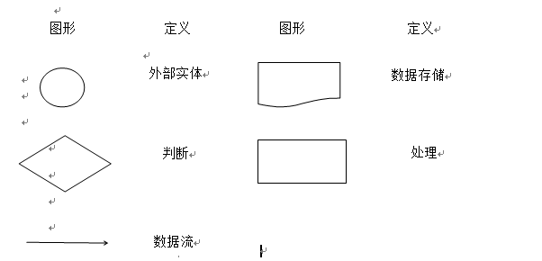
图 3-1 业务流程图图标
基于web 的在线家教网站平台业务流程图详细介绍：学生和老师是网站的两个用户群体，他们是两个不同的外部实体。学生进入网站，首先需要注册，填写一些个人信息比如用户名、密码、所在年级、性别、年龄邮箱、手机号码等等。老师进入该网站之后也需要先进行注册，注册所需填写信息跟学生一样。注册完成之后他们都可以登录了，登录之后进入个人中心完善个人信息。然后学生按照关键字来搜索老师比如在搜索框里面输入语文、数学、年级等等，然后会有匹配的老师展示出来。然后，学生还可以根据关注度、价格、年龄对老师进行一个排序，学生浏览老师相关信息之后选定一个老师。选定一个老师之后系统会判断该学生有没有预约过该老师，如果没有学生就可以点击预约，相应的预约信息会反馈给来老师，老师也会选择要不要接受该同学的预约，预约结果都会反馈给学生；如果学生已经预约过该老师，那么不可重复预约。系统也会判断该老师是否在线，如果在线的学生可以选择跟老师发起聊天，然后就行基础的聊天以及后期的在线交流辅导，如果不在线的话则不可以发起聊天。教师以此类推是同样的处理逻辑，这里就不再做详细描述。基于web的在线家教寻找平台TFD如图 3-2所示：
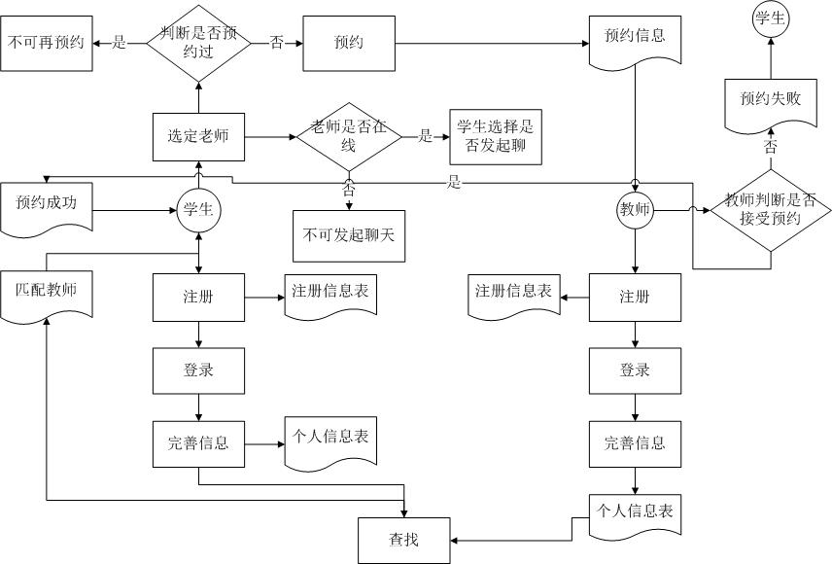

图 3-2 业务流程图

系统数据流程分析
数据流程简称DFD，从字面意思可以看出它是表示数据流入流出的图表。这个图表由一些有特殊含义的图标组成，一条线表示一个数据流，而这一条数据流由更小的数据项组成。数据流有发出位置和指向位置，数据流程图就是展示了一条数据从哪里流向哪里的图表。往往DFD都是很复杂的，但是它的逻辑清晰。本系统的DFD是用powerdesigner15.1来绘制的，powerdesigner是一个很强大的软件，在我们的学习中用到的频率也很高，它能帮助我们画数据流程图、业务流程图、ER图等等，使用方便学习起来也很快。这款软件中有各种各样的图标，不同的图标代表不同的含义。下图 3-3是数据流程图中一些常用图标的含义。
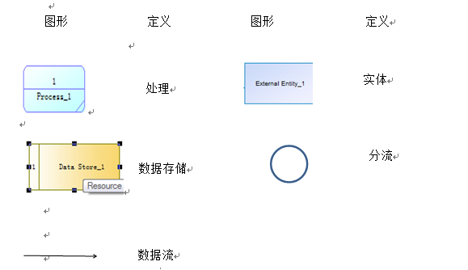
图 3-3 数据流程图图标

顶层DFD
数据流程图是分层的，绘制时自上而下进行绘制。首先画的是顶层数据流程图，顶层数据流程图是一个类似综述的概念，它说明了系统的总处理，输入以及输出。
基于web的在线家教寻找平台的数据流程图详细内容如下，顶层数据流程图描述了学会和老师输入到基于web的在线家教寻找平台系统的信息以及基于web的在线家教寻找平台系统输出给学生和老师的信息，学生把个人信息、搜索信息、学生预约信息、发起聊天信息、输入到系统里面，系统将预约结果、匹配教师、教师预约结果、教师预约信息、教师发起聊天信息反馈给学生；教师把教师个人信息、搜索信息、教师预约信息、学生预约结果、发起聊天信息反馈给系统，系统把学生预约信息、匹配学生、学生发起聊天信息传给老师。如图 3-4所示：
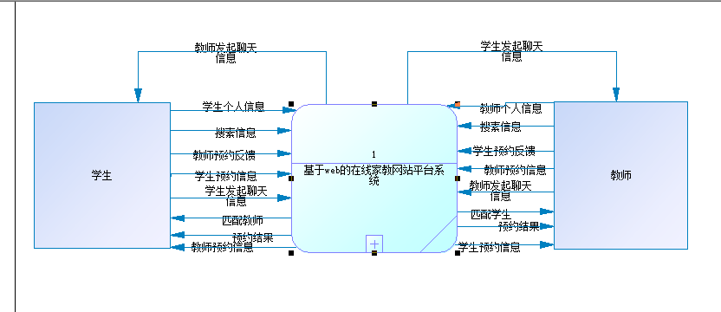
图 3-4 系统顶层数据流程图

一层DFD
顶层数据流程图是一个综述的概念，它还可以继续进行细分，细分情况如下：学生进入网站之后要进行注册并完善个人信息，主要再注册登录之后才能看到一些详细的信息，在没有登录的情况下只能看到首页和教师中心、学生中心。基于web的在线家教寻找平台的学生用户注册的时候需要填入一些基本的注册信息包括：基于web的在线家教寻找平台学生用户的昵称、密码、所属角色、年龄、性别、年级、邮箱、手机号码注册完成之后进入个人中心完善其他信息，形成学生信息系统。老师进入网站之后也需要注册和完善信息注册所需信息和学生类似，然后进入网站个人中心完善信息。老师信息系统将老师信息传给匹配管理系统，学生信息系统将学生信息传给匹配管理系统，学生完善信息之后匹配管理系统调用教师管理系统的信息反馈匹配老师到学生信息系统学生系统进行推荐，老师完善个人信息之后也是相应的逻辑推荐学生。学生也可根据关键字搜索老师，匹配管理系统同理调用教师管理系统的信息反馈匹配老师反馈给学生信息系统再反馈给学生，学生再从众多的老师中选定一个老师。然后看老师是否在线，以及老师在线学生是否要发起聊天，如果需要发起聊天，聊天信息会发给匹配管理系统然后再传给老师，老师做出相应的回应。学生选定一个学生之后，可以预约该老师，预约信息发送到匹配管理系统，然后匹配管理系统再发给老师，老师再决定要不要选择该学生，选择结果返回匹配管理系统再返回给学生。教师也是按照同样的操作，搜索学生、匹配学生、选定学生等等，同样的逻辑。如图 3-5所示：
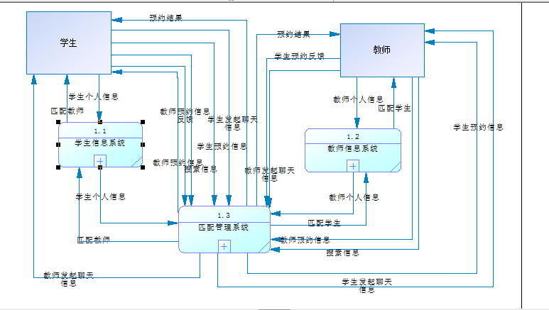
图 3-5 一层数据流程图

二层DFD-学生信息系统细分
学生信息系统还可再分为注册信息系统和个人信息系统，具体如下：
（1）注册信息系统：注册信息系统主要是对学生注册信息的一些存储和传递，注册信息包括：昵称、密码、角色（老师或者学生）、年龄、性别、邮箱、手机号、学历，生成注册信息表；
（2）个人信息系统：个人信息系统是一个涵盖比较广的系统，它不仅涵盖了注册信息还包括了学生后期完善的信息比如真实姓名、自我介绍、价格、所在位置、个人头像等，生产完整的信息表，传递给匹配管理系统。
学生信息系统的细分数据流程图如图 3-6所示：

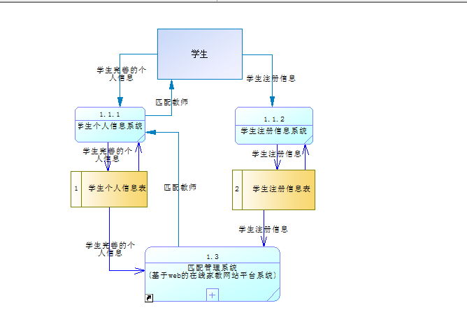

图 3-6 二层DFD之学生信息系统

二层DFD-教师信息系统细分
教师信息系统还可再分为教师注册信息系统和完善信息系统，具体如下：
（1）教师注册信息系统：主要是对教师注册信息的一些存储和传递，注册信息包括：昵称、密码、角色（老师或者学生）、年龄、性别、邮箱、手机号、学历，生成教师注册信息表；
（2）完善信息系统：完善信息系统是一个涵盖比较广的系统，它不仅涵盖了注册信息还包括了教师后期完善的信息比如真实姓名、自我介绍、荣誉、授课内容、价格、所在位置、个人头像等，生成教师完善信息表，传递给匹配管理系统。
本系统的教师信息系统二层数据流程图如图 3-7所示：
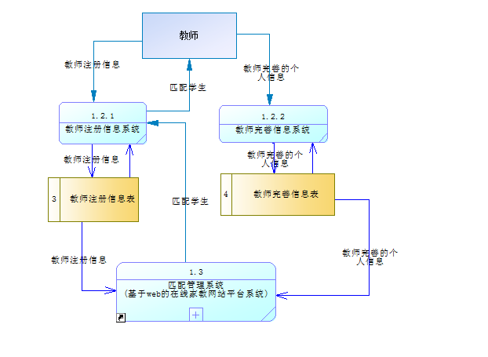
图 3-7 二层DFD之教师信息系统

二层DFD-配管理系统细分
匹配管理系统是一个大的处理，它还可以继续细分为学生教师搜索信息管理系统即搜索管理处理、学生教师预约信息处理即预约处理、学生教师发起聊天信息处理即发起聊天链接处理，详细内容如下：
（1）搜索管理处理：学生信息系统和教师信息系统把他们的信息都传给搜索管理系统，学生和教师都把他们的搜索信息给搜索管理系统，然后系统根据需求返回匹配教师到学生信息系统再反馈给学生，返回匹配学生到教师信息系统再反馈给学会生。教师也同样如此；
（2）预约处理：学生选定某一个老师之后，如果需要预约该老师，点击预约，预约信息传到预约系统，预约系统再把该预约信息传给教师，教师看到该预约信息后给出反馈，传给预约系统，预约系统又将该反馈传给学生。教师也同样如此；
（3）聊天链接处理：学生选定某一个老师之后，如果老师在线且该学生需要发起聊天，那么该发起聊天信息传到聊天链接系统，聊天连接系统再讲该信息传给学生。教师也同样如此。
匹配管理系统细分处理如图 3-8所示：
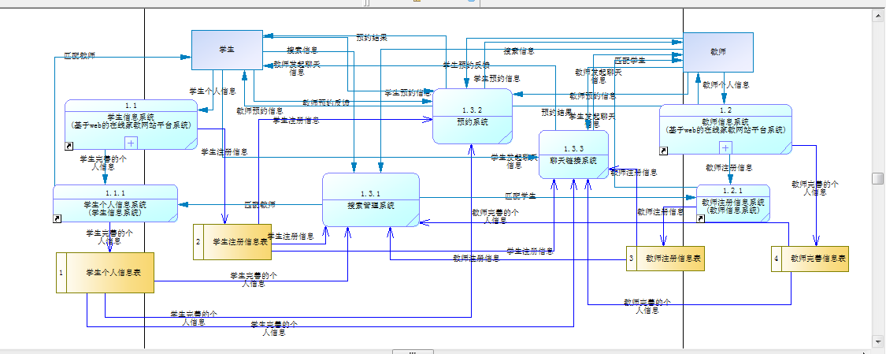
图 3-8 二层DFD 之匹配管理系统

数据字典

系统数据项描述
该系统的数据项描述如下：
表 3-1 学生ID数据项详情
名称： | 描述： | 编号： | 长度：
学生ID | 对学生身份唯一性的确认 | No 1 | Int(5)

表 3-2 学生昵称数据项详情
名称： | 描述： | 编号： | 长度：
学生昵称 | 学生进入网站注册时填写的昵称 | No 2 | Varchar(50)

表 3-3 password数据项详情
名称： | 描述： | 编号： | 长度：
Password | 学生注册时填写的登录用密码 | No 3 | Varchar(255)

表 3-4 类型数据项详情
名称： | 描述： | 编号： | 长度：
类型 | 注册者身份的确认（学生还是老师） | No 4 | mediumint(2)

表 3-5 学生性别数据项详情
名称： | 描述： | 编号： | 长度：
学生性别 | 对学生性别的描述 | No 5 | Varchar(20)

表 3-6 学生年龄数据项详情
名称： | 描述： | 编号： | 长度：
学生年龄 | 对学生年龄的描述 | No 6 | mediumint(2)

表 3-7 学生邮箱数据项详情
名称： | 描述 | 编号： | 长度：
学生邮箱 | 学生的邮件地址 | No 7 | varchar(20)

表 3-8 学生电话号码数据项详情
名称： | 描述 | 编号： | 长度：
学生电话号码 | 学生的联系方式 | No 8 | varchar(11)

表 3-9 学历级别数据项详情
名称： | 描述 | 编号： | 长度：
学历级别 | 学生现在的年级 | No 9 | varchar(20)

表 3-10 学生头像数据项详情
名称： | 描述 | 编号： | 长度：
学生头像 | 学生上传的头像 | No 10 | longblob(0)

表 3-11 学生住址数据项详情
名称： | 描述 | 编号： | 长度：
学生住址 | 学生家所在住址 | No 11 | varchar(255)

表 3-12 课程名称数据项详情
名称： | 描述 | 编号： | 长度：
课程名称 | 学生需要补的课程名称 | No 12 | varchar(100)

表 3-13 档位价格数据项详情
名称： | 描述 | 编号： | 长度：
档位价格 | 学生可接受价格展示 | No 13 | varchar(50)

表 3-14 城市数据项详情
名称： | 描述 | 编号： | 长度：
城市 | 描述教师和学生所在城市 | No 14 | varchar(200)

表 3-15 教师ID数据项详情
名称： | 描述 | 编号： | 长度：
教师ID | 唯一识别教师身份的编号 | No 15 | Int(5)

表 3-16 教师昵称数据项详情
名称： | 描述 | 编号： | 长度：
教师昵称 | 教师注册时用的昵称 | No 16 | varchar(50)

表 3-17 教师注册密码数据项详情
名称： | 描述 | 编号： | 长度：
教师注册密码 | 教师注册时填写的密码 | No 17 | varchar(255)

表 3-18 教师性别数据项详情
名称： | 描述 | 编号： | 长度：
教师性别 | 用来描述教师性别 | No 18 | varchar(20)

表 3-19 教师年龄数据项详情
名称： | 描述 | 编号： | 长度：
教师年龄 | 用来描述教师年龄 | No 19 | mediumint(2)

表 3-20 教师邮箱数据项详情
名称： | 描述 | 编号： | 长度：
教师邮箱 | 教师的邮件地址 | No 20 | varchar(20)

表 3-21 教师电话号码数据项详情
名称： | 描述 | 编号： | 长度：
教师电话号码 | 教师的联系方式 | No 21 | varchar(11)

表 3-22 教师学历数据项详情
名称： | 描述 | 编号： | 长度：
教师学历 | 教师的学历情况 | No 22 | varchar(20)

表 3-23 教师头像数据项详情
名称： | 描述 | 编号： | 长度：
教师头像 | 教师完善个人信息时上传的头像 | No 23 | longblob(0)

表 3-24 学生名称数据项详情
名称： | 描述 | 编号： | 长度：
学校名称 | 老师毕业或者所在学校的名称 | No 24 | varchar(20)

表 3-25 价格数据项详情
名称： | 描述 | 编号： | 长度：
价格 | 老师补课需要收取的单价，多少钱每小时 | No 25 | varchar(50)

表 3-26 所获荣誉数据项详情
名称： | 描述 | 编号： | 长度：
所获荣誉 | 老师曾经获得过的荣誉 | No 26 | varchar(255)

表 3-27 预约结果数据项详情
名称： | 描述 | 编号： | 长度：
预约结果 | 老师和学生预约结果描述 | No 27 | int（2）

表 3-28 反馈时间点数据项详情
名称： | 描述 | 编号： | 长度：
反馈时间点 | 学生和老师预约反馈的时间点 | No 28 | datatime

表 3-29 聊天时间点数据项详情
名称： | 描述 | 编号： | 长度：
聊天时间 | 聊天时间的记录 | No 29 | datatime

表 3-30 页面游标数据项详情
名称： | 描述 | 编号： | 长度：
页面游标 | 页面跳转 | No 30 | Int(2)

表 3-31 订阅类型数据项详情
名称： | 描述 | 编号： | 长度：
订阅类型 | 订阅类型 | No 31 | Int(2)

系统数据流描述
该系统的主要数据流描述如下：
表 3-32 学生个人信息流
名字 | 学生个人信息流
描述 | 包含学生注册和完善时填写的信息
编号 | Flow-01
来源 | 学生
去向 | 学生信息处理
组成 | 学生ID，学生姓名，学生昵称，学生登录密码，学生电话号码，学生邮箱，学生年龄，学生性别，学生学历，学生头像，学生住址，学生所在城市，学生能接受价格档位

表 3-33 教师个人信息流
名字 | 教师个人信息流
描述 | 包含教师注册和完善时填写的信息
编号 | Flow-02
来源 | 教师
去向 | 教师信息处理
组成 | 教师ID，教师姓名，教师昵称，教师登录密码，教师电话号码，教师邮箱，教师年龄，教师性别，教师学历，教师头像，教师学校，教师所在城市，教师价格，教师荣誉

表 3-34 搜索信息流
名字 | 搜索信息流
描述 | 学生搜索老师时的搜索信息
编号 | Flow-03
来源 | 学生
去向 | 匹配管理处理
组成 | 搜索课程，搜索年级，城市，页面游标，用户类型

表 3-35 匹配教师流
名字 | 匹配教师流
描述 | 学生搜索之后匹配教师
编号 | Flow-04
来源 | 匹配管理处理
去向 | 学生信息处理
组成 | 教师姓名，教师头像，教师所授课程，页面游标

表 3-36 预约信息流
名字 | 预约信息流
描述 | 学生选定老师之后预约老师信息
编号 | Flow-05
来源 | 学生
去向 | 匹配管理处理
组成 | 学生姓名，价格，课程名称，订阅类型

表 3-37 预约反馈流
名字 | 预约反馈流
描述 | 学生预约老师之后老师进行的反馈
编号 | Flow-06
来源 | 教师
去向 | 匹配管理处理
组成 | 教师姓名，教师学历，教师头像，教师授课内容，反馈时间，反馈结果

表 3-38 教师注册信息流
名字 | 教师注册信息流
描述 | 教师注册信息
编号 | Flow-07
来源 | 教师
去向 | 教师信息处理
组成 | 教师ID，教师昵称，注册密码，教师学历，教师年龄，教师性别，邮箱地址，教师号码

表 3-39 发起聊天信息流
名字 | 发起聊天信息流
描述 | 学生发起聊天信息
编号 | Flow-08
来源 | 学生
去向 | 聊天链接处理
组成 | 学生姓名，教师姓名，用户类型，时间

系统处理逻辑描述
该系统的主要处理描述如下：
表 3-40 搜索管理处理
名字 | 搜索管理处理
描述 | 对学生和教师搜索信息的处理
编号 | Process 1.3.1
输入数据流 | 学生搜索信息和教师搜索信息
处理介绍 | 对学生和教师搜索信息的处理，并将匹配教师返回学生个人信息处理，匹配学生返回给教师注册信息处理
输出数据流 | 匹配教师流和匹配学生流

表 3-41 预约处理
名字 | 预约处理
描述 | 对学生和教师预约信息的处理
编号 | Process 1.3.2
输入数据流 | 学生和教师的预约信息
处理介绍 | 对学生和教师预约信息的处理，并将教师预约结果反馈给学生同时将教师预约结果反馈给教师
输出数据流 | 预约结果

表 3-42 教师注册信息处理
名字 | 教师注册信息处理
描述 | 对教师注册信息的管理
编号 | Process 1.2.1
输入数据流 | 教师注册信息
处理介绍 | 教师注册信息的存储、管理以及存储匹配学生信息
输出数据流 | 教师注册信息

表 3-43 学生个人信息处理
名字 | 学生个人信息处理
描述 | 对学生完善信息以及注册信息的存储和展示
编号 | Process 1.1.1
输入数据流 | 学生完善信息
处理介绍 | 对学生完善信息、注册信息的存储和管理以及存储匹配教师信息
输出数据流 | 学生完善信息

表 3-44 聊天链接处理
名字 | 聊天链接处理
描述 | 对学生发起聊天或者老师发起聊天的处理
编号 | Process 1.3.3
输入数据流 | 学生和教师发起聊天信息
处理介绍 | 学生发起聊天，发起聊天处理把信息传给老师；老师发起聊天发起聊天处理把信息传给学生
输出数据流 | 学生和教师发起聊天信息

数据存储
该系统的主要数据存储如下：
表 3-45 学生完善信息表
名字 | 学生完善信息表
描述 | 存储学生完善的信息和注册信息和匹配教师信息
编号 | Store 01
组成 | 学生ID，学生姓名，学生昵称，学生登录密码，学生电话号码，学生邮箱，学生年龄，学生性别，学生学历，学生头像，学生地址，学生所在城市，学生能接受价格
该存储中的关键字 | 学生ID和学生昵称
与该处理相关联的处理 | 学生个人信息处理、匹配管理处理

表 3-46学生注册信息表
名字 | 学生注册信息表
描述 | 存储学生的注册信息
编号 | Store 02
组成 | 学生ID，学生昵称，学生注册密码，学生学历，学生年龄，学生性别，学生邮箱地址，学生号码
该存储中的关键字 | 学生ID和学生昵称
与该处理相关联的处理 | 学生注册信息处理、匹配管理处理

表 3-47教师注册信息表
名字 | 教师注册信息表
描述 | 存储教师的注册信息
编号 | Store 03
组成 | 教师ID，教师昵称，注册密码，教师学历，教师年龄，教师性别，邮箱地址，教师号码
该存储中的关键字 | 教师ID和教师昵称
与该处理相关联的处理 | 教师注册信息处理、匹配管理处理

表 3-48教师完善信息表
名字 | 教师完善信息表
描述 | 存储教师完善的信息和注册信息
编号 | Store 04
组成 | 教师ID，教师姓名，教师昵称，教师登录密码，教师电话号码，教师邮箱，教师年龄，教师性别，教师学历，教师头像，教师学校，教师所在城市，教师价格，教师荣誉
该存储中的关键字 | 教师ID和教师昵称
与该处理相关联的处理 | 教师完善信息处理、匹配管理处理

系统外部实体
表 3-49 学生实体
外部实体编号： | E-01
外部实体名称： | 学生
说明： | 基于web的在线家教寻找平台的外部实体
输入的数据流： | 匹配教师、预约结果、教师发起聊天信息、教师预约信息等
输出的数据流： | 学生个人信息、预约信息、搜索信息和发起聊天信息等

表 3-50 教师实体
外部实体编号： | E-02
外部实体名称： | 教师
说明： | 基于web的在线家教寻找平台的外部实体
输入的数据流： | 匹配学生、预约结果、学生预约信息、学生发起聊天信息等等
输出的数据流： | 教师个人信息、搜索信息、预约信息、发起聊天信息等

系统设计

设计方案

设计目的
基于web的在线家教寻找平台的设计与实现对传统家教的创新和颠覆，该系统以网站平台的形式帮助线下学生和教师更好地匹配到彼此；更好地整合学生资源和教师资源；以较低地成本帮助学生找到合适的家教老师，并且能让老师对学生的辅导不受地域限制、不受时间限制，实现了时空自由。总而言之本系统的设计本着帮助用户更高效、更专业地寻找他们想要的资源，真真切切地为用户服务，解决他们所有忧虑的问题。

主要功能
本系统主要的功能如下：
（1）学生教师基本信息管理功能。这里主要包括学生和老师基本信息的管理，对老师的信息管理可以让老师的信息更加全面的展示给学生，包括老师的姓名、性别、学历、所在区域、擅长哪门课、联系方式等等，学生信息的管理主要是展示学生的基本信息包括姓名、性别、需要补什么知识等等信息。基本信息管理还包括了学生教师预约消息和发起聊天消息的提示。
（2）搜索功能。学生可以通过关键字来搜索相应的的老师，可以通过需要补的课比如语文或者所在地区等等来进行搜索；老师也可以通过关键字来搜索学生，比如年级、需要补的课程（语文、数学、英语等）来搜索学生。
（3）推荐与排序功能。学生通过关键字搜索教师之后会有相对应的老师展示，然后学生可以通过价格、关注度、年龄等信息对老师进行排序，排序功能是对展示教师信息的优化；推荐功能是学生和老师再完善自己的信息之后，系统以人性化的形式给彼此推荐适合的人群。
（4）预约功能。学生通过关键字搜索老师之后会有很多老师展示，学生选定一个从众多的老师中选定一个，然后在考虑要不要预约该老师，如果需要预约该老师就可以直接点击预约按钮，不管预约有没有通过预约功能系统都会给学生一个反馈的。教师同样逻辑选定学生之后考虑要不要预约该学生，然后发起预约，预约反馈。
（5）发起聊天功能。发起聊天也是双向的学生可以对老师发起聊天，教师也可以对学生发起聊天，以学生为例来说明：学生通过关键字搜索老师之后会有很多老师展示，学生从众多的老师中选定一个之后，如果发起聊的按钮是灰色的表示老师不在线，如果按钮是亮起的表示老师在线，学生可以选择要不要发起聊天，跟老师进行聊天，发起聊天可以再预约老师之前也可以在预约老师之后。

相关图展示
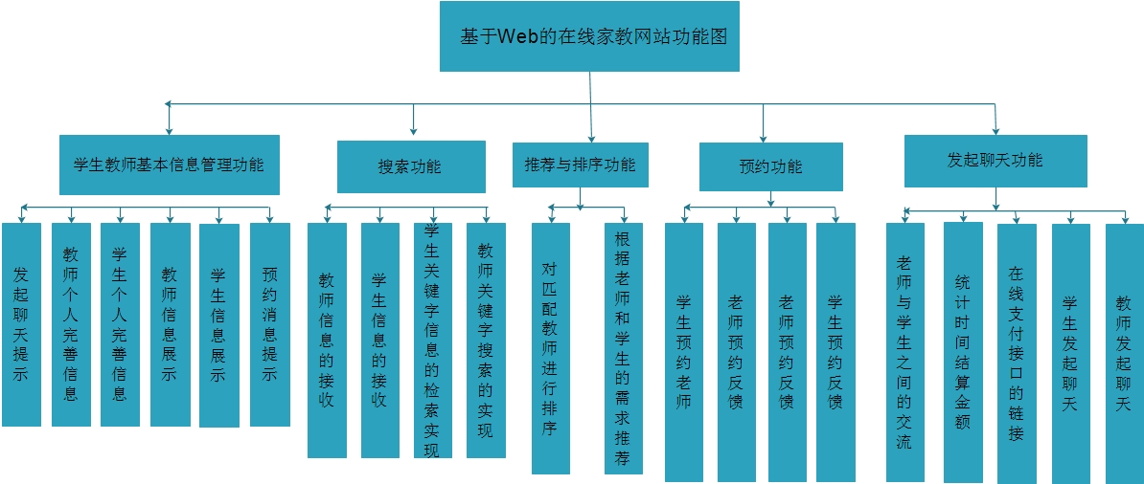

图 4-9 系统功能模块图

数据库设计

数据库设计概述
数据库设计就是在选定的数据库管理系统的基础上建立数据库的过程。在这其中除了用户需求分析之外，还包括概念结构设计、逻辑结构设计和物理结构设计等三个阶段。

数据库概念结构设计
概念结构设计是按照用户的观点对数据和信息进行建模的过程，是现实世界到信息世界的第一层抽象。概念模型的常用方法是实体－联系方法（Entity-Relationship Approach,即E-R方法）提供了表示实体集、属性和联系的方法。全局E-R图如图 4-10所示：
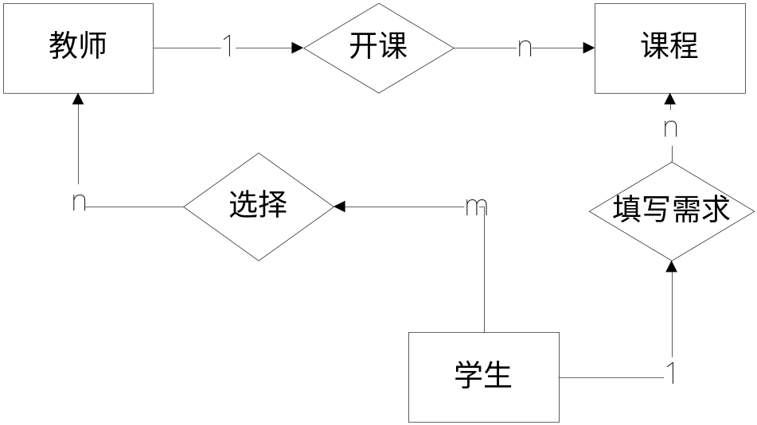

图 4-10 系统全局E-R图

学生局部E-R图：
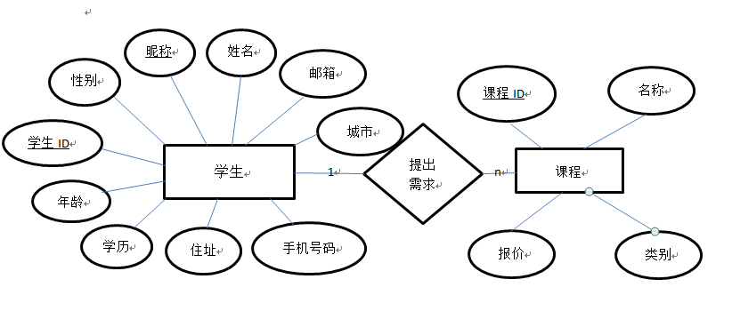
图 4-11 学生局部E-R图
教师局部E-R图：
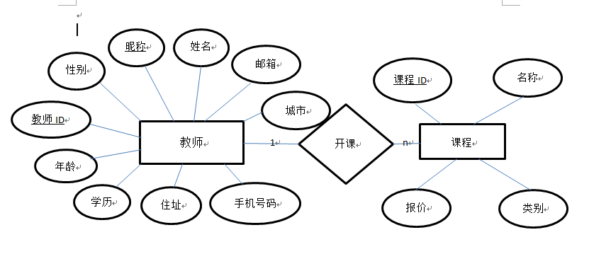

图 4-12 教师局部E-R图

学生与教师之间的E-R图：
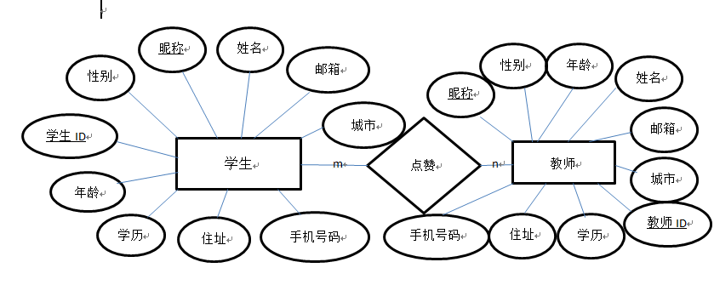
图 4-13 点赞E-R图

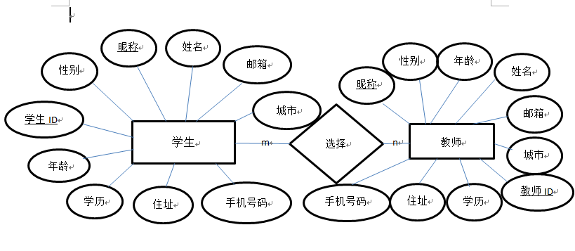
图 4-14 选择E-R图

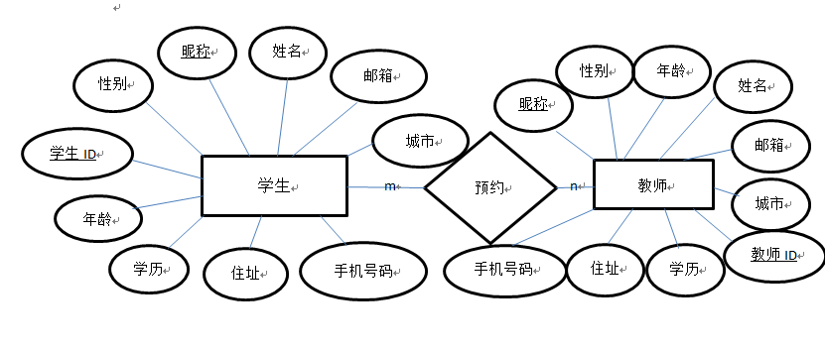

图 4-15 预约E-R图

数据表设计图
本系统采用的是广为流传使用普遍的Mysql数据库，其中的数据表的设计图列表如下，其中每一张图的展示代表着数据库中的每一张表，这些表的设计都是根据上述的E-R图来设计出来的，各表的介绍与图如下所示：

I.base_user表代表用户的基本信息，主要用于登录时候的验证以及页面的个人基本信息展示，见图 4-16所示：
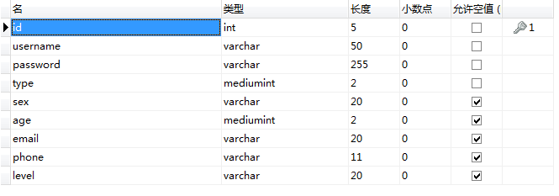
图 4-16 base_user用户基本信息表图

其中的字段备注如表 4-51所示：

表 4-51 base_user用户基本信息字段备注表
名 | 备注
id | 主键，用户唯一标识
username | 用户名(唯一)
password | 密码
type | 用户类型：1-教师 2-学生
sex | 性别
age | 年龄
email | 用户邮箱
phone | 电话号码
level | 学历级别

II.core_sort_notice表代表用户的点赞计数表，用来提供给教师部营或者学生部营版块的统计排序。如图 4-17所示：
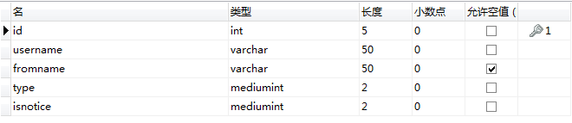
图 4-17 用户点赞计数表图

其中的字段备注表如表 4-52所示：

表 4-52 用户点赞计数字段备注表
名 | 备注
id | 主键，记录标识
username | 被订阅用户名
fromname | 订阅用户名
type | 订阅者用户类型
isnotice | 0-未被订阅 1-已被订阅

III.core_stuteacher_record表代表学生与老师之间的订阅消息统计。其中的表图设计如图 4-18所示：
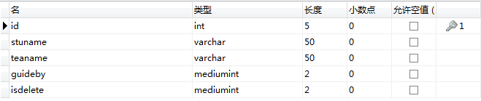
图 4-18 学生教师订阅信息表图

其中的字段备注表如表 4-53所示：

表 4-53 学生教师订阅信息字段备注表
名 | 备注
id | 主键，记录标识
stuname | 学生用户名
teaname | 教师用户名
guideby | 订阅主体 0-学生订阅老师 1-老师订阅学生
isdelete | 是否忽略订阅 0-不忽略 1-忽略

IV.core_subjects代表的是本系统采用的课程目录表，其中的目录代表着本系统的范畴。见如下图 4-19所示：
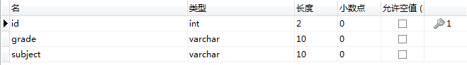
图 4-19 课程目录图

其中的字段备注表如表 4-54所示：
表 4-54 课程目录字段备注表
名 | 备注
id | 主键，课程编码
grade | 学历级别
subject | 课程

V.detail_user_student表代表的是学生详细信息表，主要用来完善用户的详细信息供个人信息页面及教师或学生部营版块等调用。如下图 4-20所示：
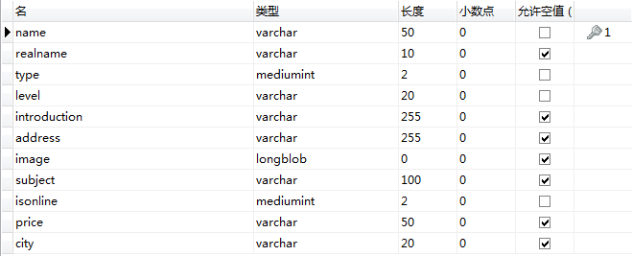
图 4-20 学生详细信息表

其中的字段备注表如表 4-55所示：

表 4-55 学生详细信息字段备注表
名 | 备注
name | 主键，用户昵称
realname | 用户真实名
type | 用户类型
level | 学历
introduction | 自我简介
address | 住址
image | 图片资源
subject | 需求课程
isonline | 是否在线 0-不在线 1-在线
price | 档位价格，包含小学、初中、高中三档位
city | 所在城市
VI.detail_user_teacher表代表的则是教师详细信息表。跟上述的学生详细信息表一样，主要用来完善用户的详细信息供个人信息页面及教师或学生部营版块等调用。见如下图 4-21所示：
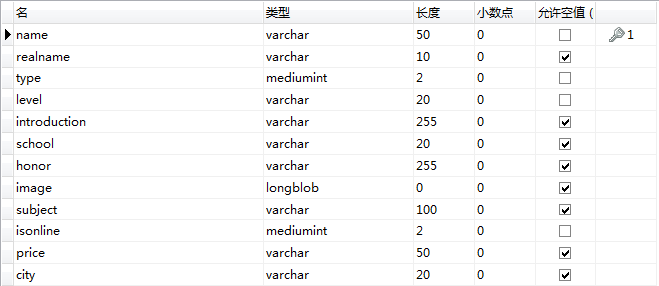
图 4-21 教师详细信息表图

其中的字段备注表见如表 4-56所示：
表 4-56 教师详细信息字段备注表
名 | 备注
name | 主键，用户昵称
realname | 用户真实名
type | 用户类型
level | 学历
introduction | 自我简介
school | 所在学校
honor | 所获荣誉
image | 图片资源
subject | 课程
isonline | 是否在线 0-不在线 1-在线
price | 档位价格，包含小学、初中、高中三档位
city | 所在城市

输入输出设计
输入是用户与系统进行交互的直接界面的过程，输出则是系统用于反馈给用户的过程。良好的输入输出过程是系统运行的基本要素，所以良好的输入与输出界面的设计则是开发成功的关键因素。系统设计过程将从输入到输出的设计。

输入设计
输入设计主要在于系统需要用户什么样的信息用于输出结果的应用。在本系统中，势必会涉及到基本信息与详细信息的展示，所以这方面的输入涉及是必要的。其中的输入界面表如4-7至4-10所示：
表 4-57 注册信息输入界面表
用户名
密码
年龄
性别
学历
类型
邮箱
电话号码
 | 注册 | 登录

表 4-58 登录信息输入界面表
用户名
密码
类型
 | 登录 | 注册

表 4-59 个人详细信息输入界面表
用户名
真实名
学历
自我简介
荣誉
授课内容
授课价格
住址
图片
提交

表 4-60 聊天信息发送输入界面表
聊天内容
发送

输出设计
输出设计则是系统反馈给用户数据以达成界面交互的目的，在本系统中，用户可以搜索查看相对应的资源和预约以及发起和对方的聊天以促进用户对对方乃至用户的细致交流。此外也设计了用户可为对方点赞的功能以方便在部营页面关注度的排序查询。系统输出界面表如4-11至4-13所示：

表 4-61学生/教师资源查询表
关键字搜索：__________ |  | 关键字排序(年龄、关注度、价格)
真实姓名 | 学历 |  | 课程内容
赵四 | 大四 |  | 小学数学,初中数学,高中数学
王五 | 大四 |  | 小学数学,小学语文,小学英语
刘大 | 大四 |  | 小学数学,小学语文,小学英语
刘二 | 大四 |  | 小学数学,小学语文,小学英语

表 4-62聊天信息发送输出界面表
聊天内容展示
聊天信息输入框 | 发送
聊天人 | Jingtj

表 4-63个人中心输出界面表
个人信息(点击按钮) | 内容展示:  基本信息：昵称-王五 类型-教师  性别-男 城市-浙江杭州市  教育资料：学历-大四 所选科目-小学数学，初中数学，高中数学  自我简介：a good man  荣誉：获得多项荣誉
预约消息(点击按钮)
设置(点击按钮)
资源推荐(点击按钮)
有人@[只支持在线监听](点击按钮)

系统实现

相关开发工具和开发语言介绍
（1）开发工具：Eclipse（集成开发环境）
简介：Eclipse 是一个开放源代码的、基于Java的可扩展开发平台。就其本身而言，它又是一个框架和一组服务，可用于通过插件组建构建开发环境。另外其也提供了标准的插件集，其中就包含了JDK。
（2）开发语言：JAVA+JSP
简介：
A、Java语言是一门复杂的后台开发语言，也是一门应用领域非常广的编程语言，从最初的桌面系统开发到现在的web页面开发乃至到移动端开发，从中可以看出java开发语言已经渗透到了我们生活的各个领域。Java开发语言已经相当成熟、jsp技术也很成熟，所以从软件开发技术的角度来说实现本系统的开发是具有可行性的。
B、JSP技术是一种为java语言设计的网页开发技术，其设计与asp技术类似。jsp总称是java server page，是一种服务端页面，其本质是通过java 的servlet思想来渲染html页面的。其在当今的开发技术中占着重要的不可替代的地位。

系统界面

系统首页
系统首页主要面向的是所有的用户，在本系统中主要面对的是两大对象即学生和教师。主页面主要包括四大模块的导航和简单的教师与学生资源的信息展示。系统首页如下图5-1、5-2、5-3所示：

图5-1 首页_上

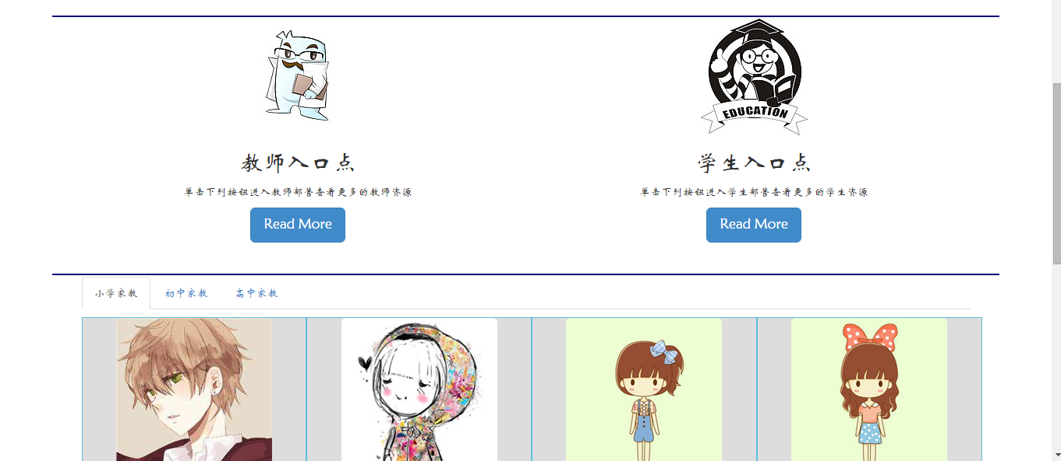
图5-2 首页_中


图5-3 首页_下

注册页面
每一个用户如若要进行相应的互动聊天、预约等功能都需要拥有一个帐号与之对应。在这其中包括的注册信息有昵称、密码、类型、性别、年龄、邮箱、电话、学历。填写以上必须信息验证通过后即可拥有一个相应的个人帐号。注册页面如图5-4所示：

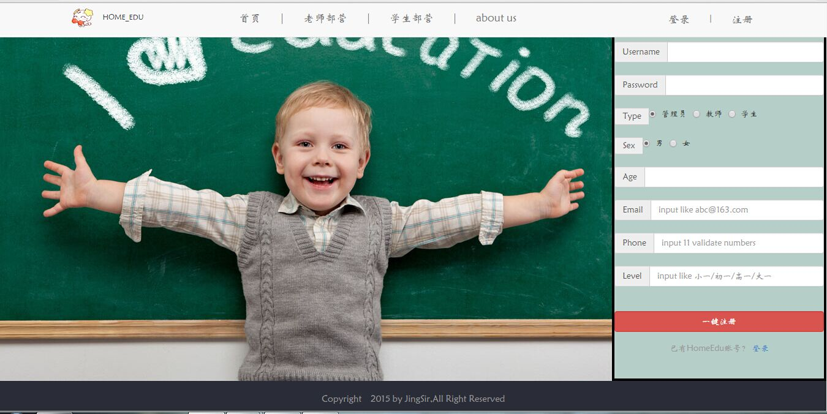

图5-4 注册页面

登录页面
在进行必要的操作时，需要用户进行登录方可进行。这时候需要简单的用户、密码、类型的验证判断即可登录。登录页面见如图5-5所示：
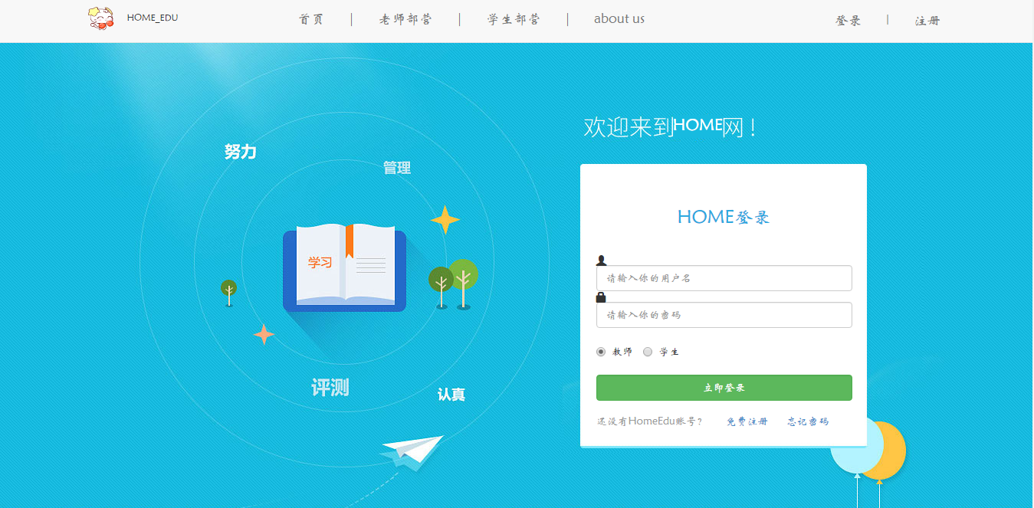
图5-5 登录页面

个人中心版块
登录成功后首先进入到的便是个人中心板块。这其中包含个人信息展示功能、个人信息设置功能、预约信息展示功能、推荐信息展示功能、聊天信息监听功能这5个功能。个人中心版块页面见如图5-6所示：
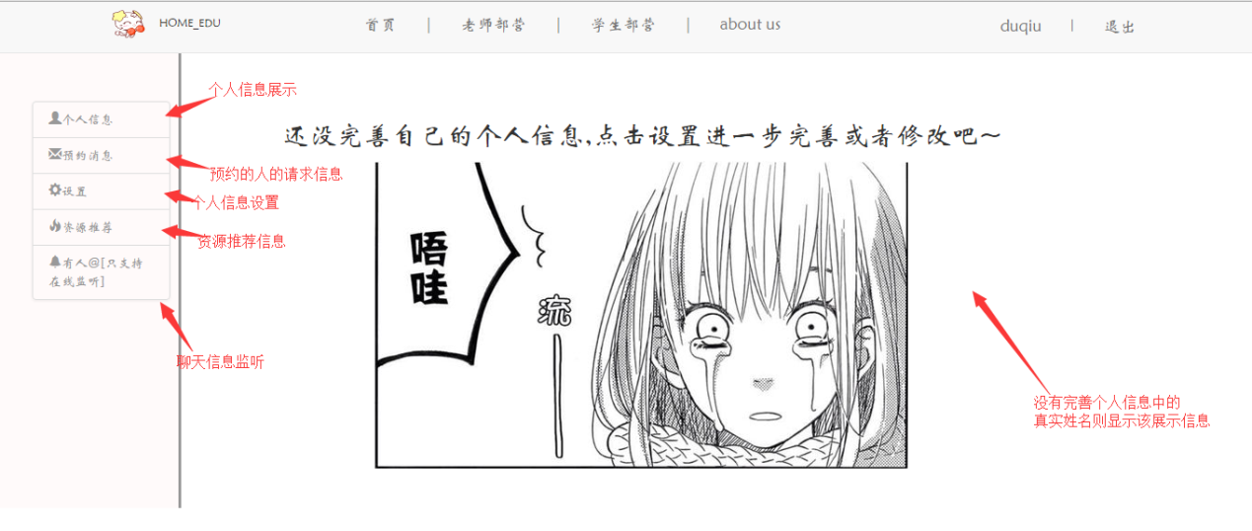图5-6 个人中心主页面
其中的五个功能页面图见如图5-7、5-8、5-9、5-10、5-11所示：
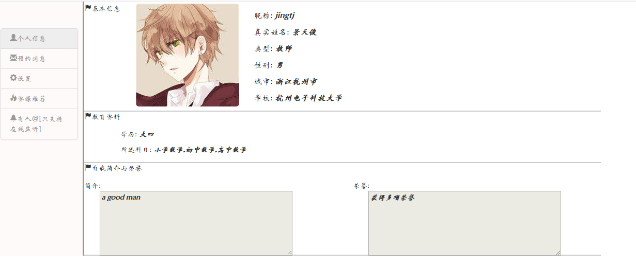
图5-7 个人中心版块-个人信息展示页面
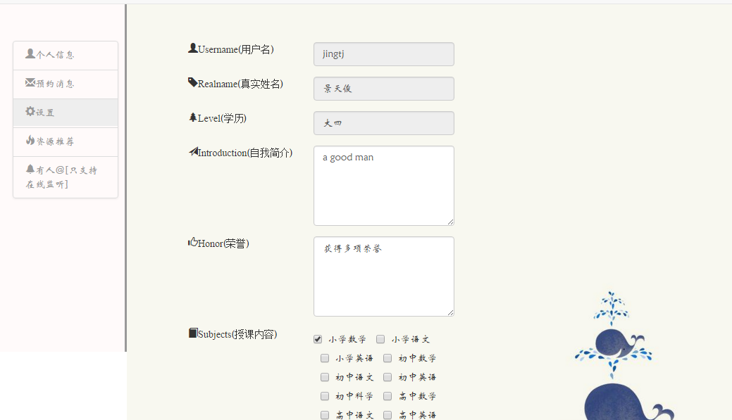
图5-8 个人中心版块-个人设置页面

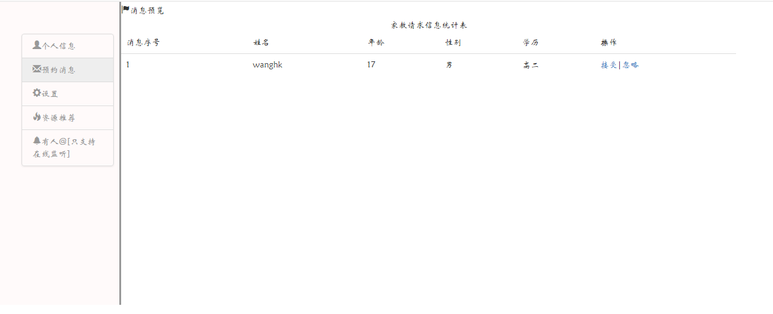
图5-9 个人中心版块-预约信息展示页面
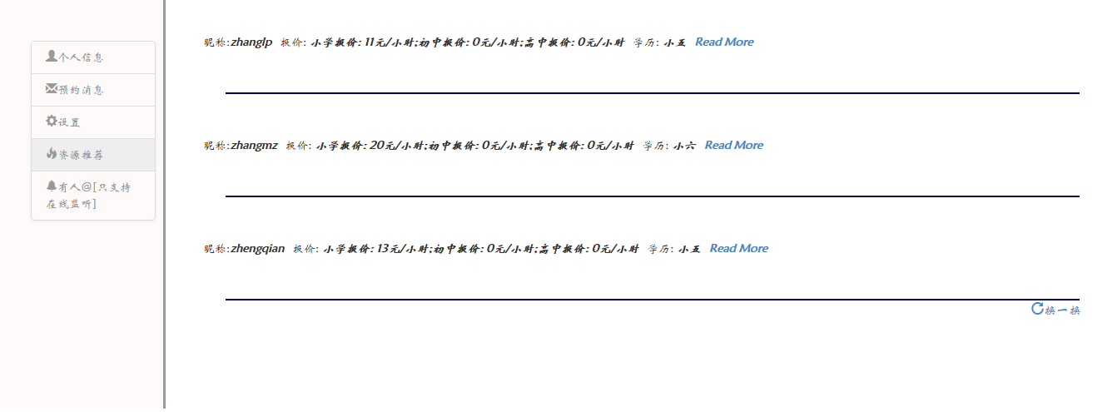
图5-10 个人中心版块-资源推荐信息展示页面
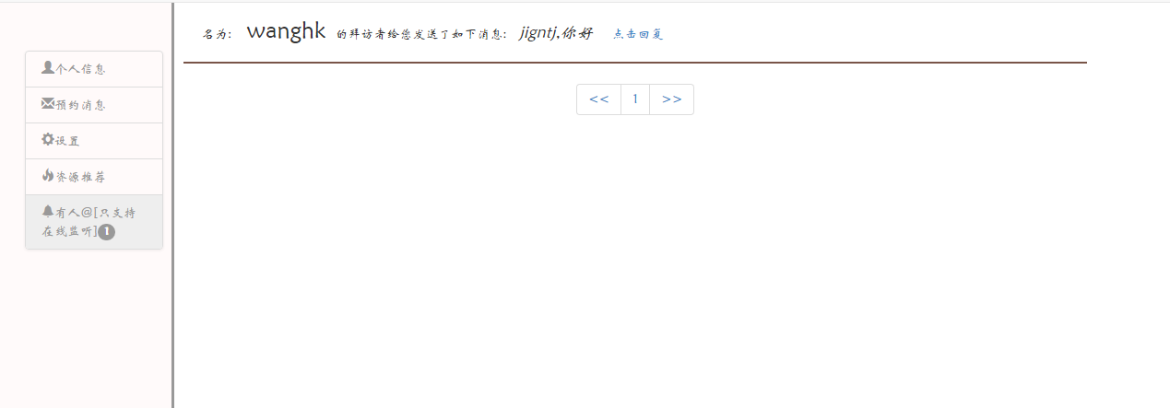
图5-11 个人中心版块-聊天信息监听页面

学生中心（教师中心）版块
学生或者教师可以选择相应的部营来搜索和挑选符合自身要求的老师或者学生。在本版块主要提供了相应的搜索与展示，供用户查找符合要求的对象。学生部营（教师部营）版块界面见如图5-12所示：
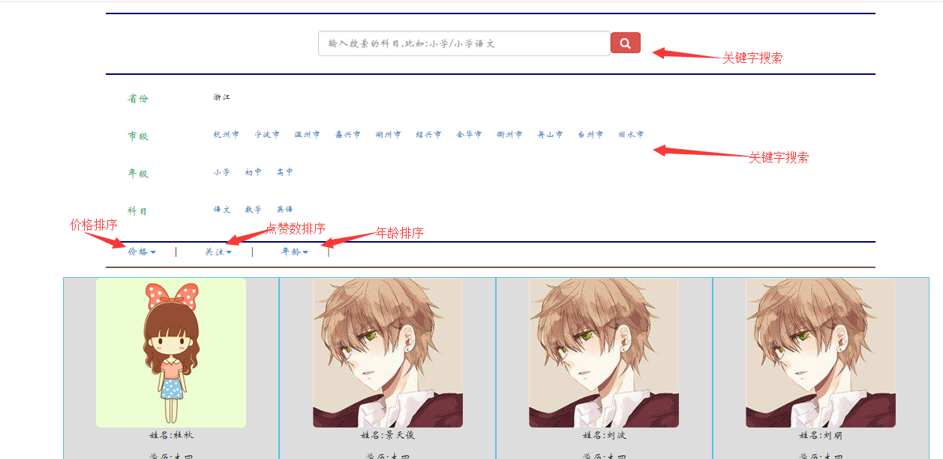
图5-12 学生部营（教师部营）版块界面

用户详细信息界面
该页面将展示被浏览对象的具体信息，包括真实姓名、年龄、学历、授课内容、报价等信息以及右侧推荐的相似级别对象供用户更好的进行参考与对比，并提供预约和聊天功能让用户更细致的去互动与了解被选对象。用户详细信息界面见图5-13所示：
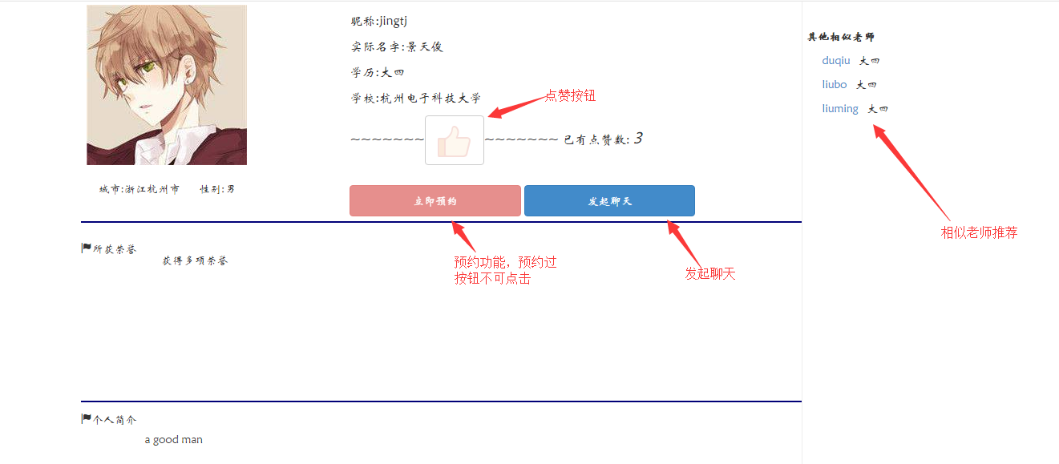
图5-13 用户详细信息界面

在线聊天版块
本版块中，学生或者老师可以向详细页面中发起聊天的对象进行文字与图片上的交流，以供用户更加细致的确定是否预约该对象。在线聊天版块界面见如图5-14所示：
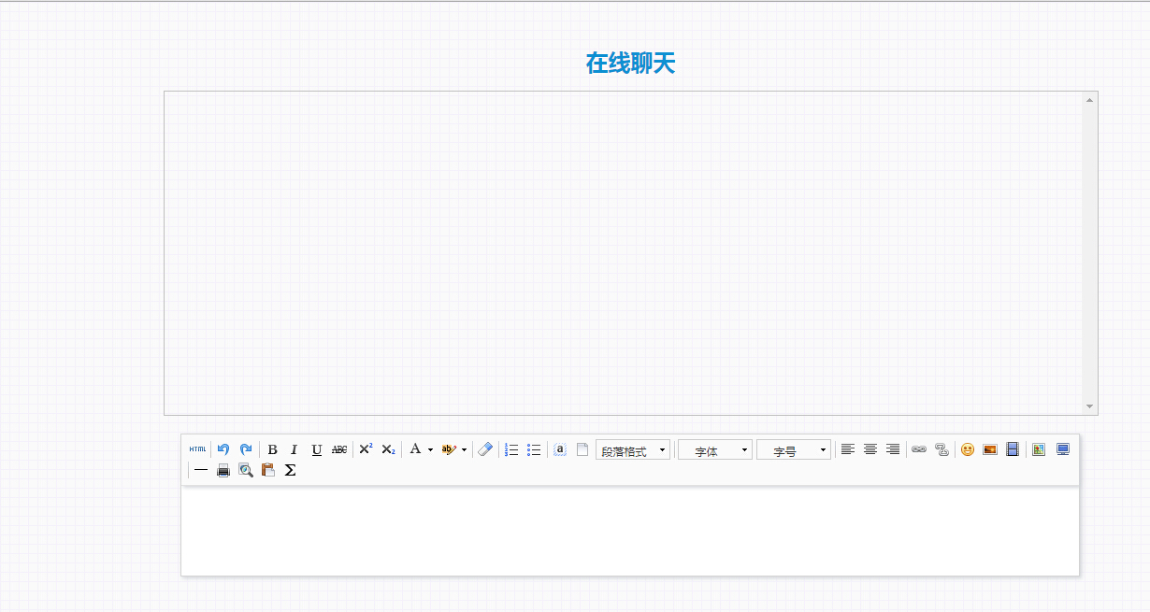
图5-14 在线聊天版块界面

关于我们版块
这个版块相对简单，简单的介绍了本系统设计的缘由以及简单的未来拓展乃至分析其中用到的关键技术，让用户更加明了我们系统的架构，对我们的系统有简单的认识。关于我们版块界面见如图5-15所示：
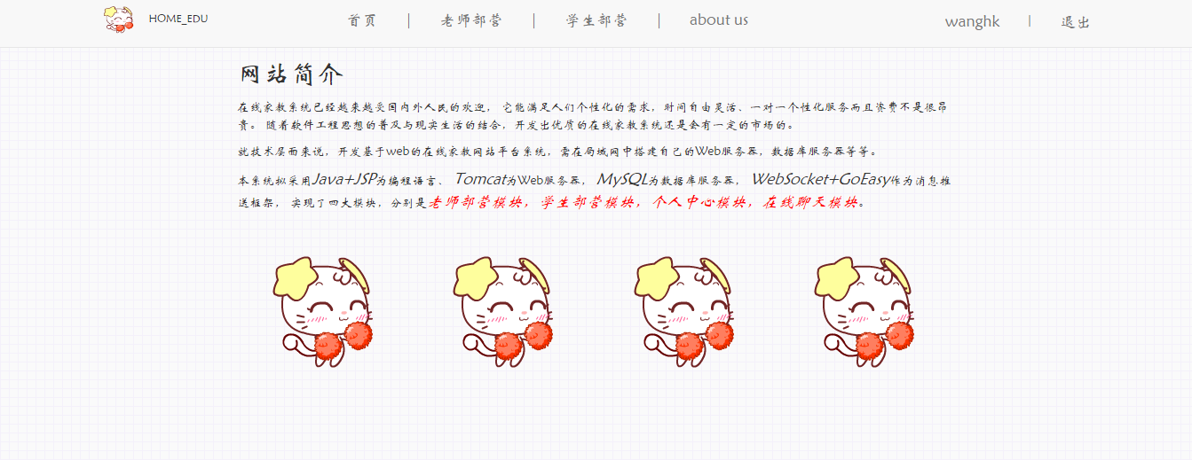
图5-15 关于我们版块界面

总结与展望

系统总结
计算机技术的发展和”互联网＋”思想的普及为新型教育模式的产生奠定了基础，在线家教是在”互联网＋”浪潮的推动下产生的一种新型家教模式，它具有时间自由空间不受限制的特点,为学生提供了优秀的教师资源和新型的教育模式，同时也帮助学生更快地找到老师、帮助老师更快地找到学生。本文详细地阐释了在线家教是什么、为什么要做在线家教平台以及怎么做，在理解理论知识的基础上设计系统原型及界面，并利用java技术和MySql数据库实现本系统。做完本系统之后我加深了对数据流程图、业务流程图的理解，也加深了对E-R图、java开发语言和mysql数据库的了解。也掌握了以下几款软件：powerdesigner、Visio、亿图和eclipse。做毕业设计和写毕业论文的过程很艰辛，但是看到自己努力的成果还是挺有成就感的。

未来展望
本论文的题目为基于web 的在线家教网站平台的设计与实现，旨在帮助学生更快更高效地找到匹配的老师，也同时帮助老师更高更高效地找到学生。以较低的成本切实解决学生和老师的需求，真正解决学生和老师的忧虑。在线家教网站平台的设计与实现看似难度不大，但实现起来难度还是挺大的，从业务流程图到数据流程图到数据库到最后的开发实现每一个环节都需要认真研究，在这个研究的过程中我也学到了很多东西也进步了不少。因为本人的技术水平有限，在线家教网站平台还有很多不足的地方需要改进，比如有些功能没有实现、界面也可能不够美观、教师生资源的整合也不一定很规范。但是笔者相信在线家教网站平台的需求量大，需求基数大，潜在用户还是很多的，而且随着技术的反正以上的不足很快就能解决，在线家教网站平台还是很有大的发展空间的。
致谢
总以为毕业离我们很远，殊不知转眼即到，对大学生活有一种说不清楚的感觉，马上就要走出校园了对过去有太多的不舍，对未来充满了迷茫，难以把控。过去有太多的人和事值得感谢，首先，感谢我的毕业设计指导老师史晓颖，史晓颖老师给了我很多指导意见，在我面对后续对本系统的推荐功能上的突破点给我非常宝贵的意见，让我从中受到了很大的启发，正是在老师的指导下我才能不断修正完善我的论文，感谢史晓颖老师这段时间的耐心指导，感谢老师的辛勤指导。同时也要感谢我生命中的每一位老师，他们不仅教给我基础的学科知识，也教会我做人的道理，还教给我一些宝贵的精神。
生活离不开朋友，感谢他们对我的包容和鼓励。因为有他们的包容所以我能表现出最真实的一面，因为有他们的鼓励即使遇到了挫折我也会很勇敢。感谢他们四年的陪伴，也感谢他们在我写毕业期间对我的耐心指导。比如遇到软件操作问题，他们帮我一起解决；在我逻辑混乱的时候他们和我一起耐心梳理。大学有那么一群真挚的朋友也是很幸运的一件事。即使毕业我们可能分道扬镳但是我们都不要丢了那份持之以恒的动力，不要丢了努力向上的精神。最后感谢我的父母，感谢父母二十多年的教导，感谢父母二十多年的辛苦养育。即将毕业，也该到自己回报父母的时候了。
参考文献
[1]来建红. 基于iShcool的在线家教系统的设计与实现.河北：河北师范大学,2014.10
[2] 栾波.基于Web的远程家教管理平台的设计与实现 .河北：河北师范大学，2012.03
[3] Sue Shellenbarger.在线家教网站在美兴起,中国教育信息化，2014015
[4] 柳栋梁，胡伟，刘玮，张寒锋. 网络家教服务的探索分析. 山东英才学院商学院,2015.09.15
[5] 杨文阳，张屹．印度新兴的远程家教产业对我过远程教育的启示[J]．现代远距离教育，2006，106(4)：79-80．
[6]刘辰. 掌门1对1：被雷军看好的在线家教平台.《创业邦》2015年
[7]贾斌. 浅谈在线基础教育的发展趋势.《家教世界》2013年
[8]刘晓华．J2EE企业级应用开发[M]．北京：电子工业出版社，2003：48-106。
[9]杨晓云,王建桥等. MySQL 5 权威指南[M]. 北京: 人民邮电出版社,2006:3-5
[10]范新民. 高并发环境下MySQL软硬件配置优化.《福建师范大学学报(自然科学版)》2013年
[11] 王珊，数据组织与管理[M] 经济科学出版社 1996年
[12]孙卫琴. Tomcat与Java Web开发技术详解[M].北京：电子工业出版社，2010.3
[13]郑人杰. 实用软件工程[M]. 北京：清华大学出版社，1997.
[14]杜浩，赵晔.校园网网站设计与实现[J].中国科技信息，2006，32[10],51-56.
[15]赵大良.网页设计与HTML语言[J].编辑科技，2007，12(4):39-43.
[16]薛倩. 基于jsp技术企业动态网站系统设计与实现.《微型电脑应用》2014年
[17]杨芙清. 软件工程技术发展思索.《软件学报》2005年
[18]柯善梁．我国中小学生课外辅导机构发展中的问题研究[D]．武汉：湖北大学，2012：22-23．
[19]新华网．CNNIC发布第33次《中国互联网络发展状况统计报告》[EB／OL][D]．
http：／／news．xinhuanet．com／tech／2014—01／16／c一126015636．htm，2014．
[20]吕青云．中美远程教育政策法规体系比较研究及启示[D]．太原：山西大学，2013：31．
[21]杨文阳，张屹．印度新兴的远程家教产业对我过远程教育的启示[J]．现代远距离教育，2006，106(4)：79-80．
[22]赵强．基于开源软件的J2EE企业级应用开发[砌．北京：电子工业出版社，2005：27．
[23]刘晓华．J2EE企业级应用开发[M]．北京：电子工业出版社，2003：48-106。
[24]徐文科．基于Web的人力资源管理系统的设计与实现[D]．成都：电子科技大学，2013：29-30．
[25]思志学．J2EE整合详解与典型案例[M]．北京：电子工业出版社，2008：35—58．
[26]Tso,Kin-ying. A Web service framework to support workflow composition.2007
[27]Trygve M．H．Reenskaug．MVC-XEROK PARC 1978—79[EB／oL]．
http：／／heim．ifi．uio．no／、trygver／themes／mve／mVC～index．html．
[28]Casario M，glst P，Brown C，et a1．HTML5 Solutions：Essential techniques
for HTML5 developers[M]．Friends of印，201 1．
[29]Synodinos D G．HTML 5 Web Sockets VS[J]．Comet and Ajax，2008．
[30]Fette I，Melnikov A．RFC 6455：The WebSocket Protocol[J]．Internet
Engineering Task Force(IETF)，December，2011．
[31]Uberti J，Jennings C．Javascript Session Establishment Protocol[J]．
draft—ietf—rtcweb—jsep-01，2012．
[32] Steve Burbeck, Ph.D. How to use Model-View-Controlle（rMVC），Copyright (c) 1987, 1992 by S. Burbeck
[33] James Rumbaugh、Michael Blaha、William Premerlani、Frederick Eddy and William Lorenson，Object-Oriented Modelling and Design，1991
[34] Meta Data Coalition.Open information model. . 1999
[35] Sun Microsystems.The JDBC API Specification.
[36] Enterprise Applicatin Modeling from Concept to Code. . 1998
[37] John Robert Gardner,Zarella L Rendon.XSLT and XPath: a guide to XMLtransformations. .
2002
[38] Craig.Spring in Action. . 2006

